迅速提升连带率 冲刺年终销售旺季！
《门店连单成交系统》

【 时间：2015年1月13-14日（两天一晚） 地点：广州莱茵游艇会酒店 】





【培训对象】资深店员、店长、督导、老板
【培训方式】封闭式两天一夜特训营
【培训形式】技术知识培训30% 技术实操训练30% 心态激励培训40%
【课程收益】
- 从研究进店率，到让导购如何主动揽客入店；
- 在消费者的购物习惯变化、服务要求提高的现状下，帮助学员提升成交率；
- 在购物渠道不断分流的情况下，系统提升客单价；
- 通过微信等新技术，增加顾客链接与粘度，并让忠实顾客成为品牌的业务员和传播者。
- 提高门店导购的销售技能，瞬间成交，一剑封喉，维护和留住新老顾客，整体提升店面业绩；
- 迅速洞察客户的真正需求，积极调整销售策略从而赢得订单。


【邰昌宝老师】
●品牌顾问、门店专家 /《门店精细化管理》/《门店赢利模式》畅销书作者
●中国服装网高级顾问
●十五年门店连锁培训管理经验，成功运作20个以上门店精细化管理咨询项目，500多场门店管理课程讲授，深入参与30多家零售连锁企业运营管理。现担任国内多家知名咨询管理公司特邀讲师。
●擅长门店连锁精细化运作与个性化管理体系建设与维护，“首创中国零售业黄埔军校—赢在终端系列课程”。
【精品课程】《门店精细化管理》、《零售大单成交策略》
【学员反馈】 邰老师的课程有很强实战性，讲的都是实实在在的案例，能让企业员工更好、更快的运用到实际生活与工作中，能在最短的时间内提升员工与企业的利润。

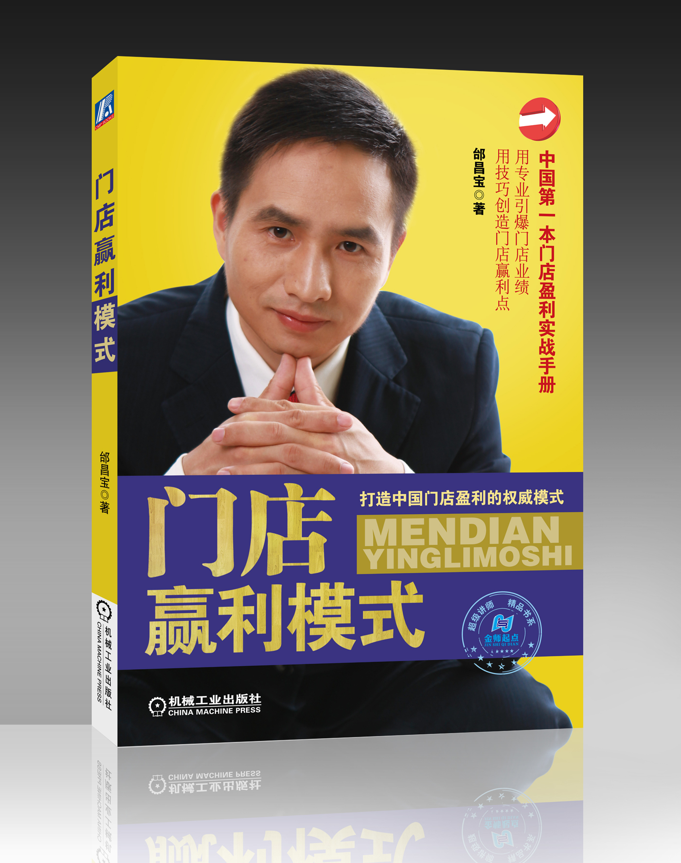
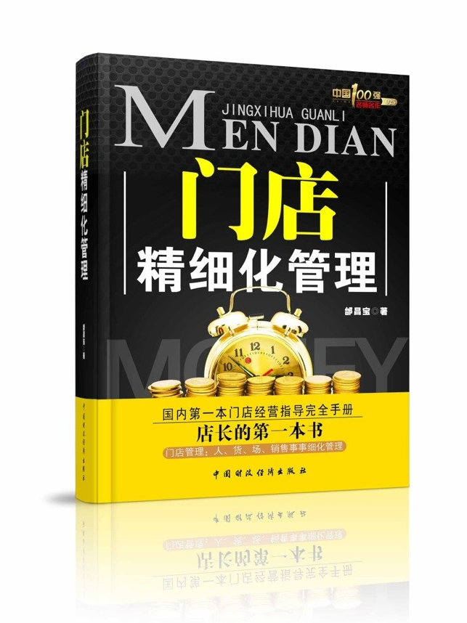

【课程大纲】
第一讲：大单的认知
1、提升业绩的3个途径
2、大单销售的3个重要名词
3、中国连带率现状
4、容易产生大单的3个时间段

第二讲：成功大单的八大心态建立
1、对产品的十足信心，
2、注重个人成长，
3、高度的热忱和服务；
4、超强的亲和力；

第三讲：大单卖手的6大工作特点
1、微笑，保持热情
2、步伐再加快30%
3、未实现个人目标自愿加班
4、动手大于动口

第四讲：连带销售成交的思维
1、最快速度熟悉卖场；
2、客户资料整理方法；
3、目标导向思维；（改变思维、改变命运）
4、微信/截流有效应用，互联网思维；
5、工作分内分为如何对待；
6、如何投其所好？
7、成功=勤奋努力+正确方法：
（简单的事情重复的做）

第五讲：大单的4大系统
1、货品系统
2、陈列系统
3、激励系统
4、销售系统
第六讲：零售连单的关键策略
1、顾客购买的原因分析；
2、如何在三分钟之内了解客户的需求？
3、询问六式（如何问对问题）；
4、顾客消费心理分析及应对方法；
5、运用ROPE技巧全面掌握顾客需要
6、如何有效的介绍你的产品；
7、FABE方法的运用；
8、信息化时代微信/短信的应用
【案例探讨：如何找出产品的FAB？】

第七讲：零售连单的超级技术
1、七种常见的顾客拒绝应对策略；
2、了解连带销售
3、连带销售七招七式
4、微信成交法有效应用
5、缔结时应避免的三项错误；
6、如何有效处理新老客户杀价问题？
7、四种服务类型分析；
【案例探讨：如何看待产品、价格、服务、服务以外的服务之间的竞争？】

第八讲：大单销售6步曲
1、从进店到试穿
2、成套试穿技巧
3、试衣间服务标准
4、试衣镜前服务
5、成交技巧
6、付钱之后工作标准

【主办单位】钡特（国际）零售管理咨询机构 广州市钡特管理咨询有限公司
【投资价格】2800元/人（含培训费用、教材、茶点）
【咨询方式】4008-853-858
温馨提示
本课程可提供上门内训服务；我公司12年来已成功为2000多家品牌提供订货会培训、加盟商培训、代理商培训、店长督导培训、商品陈列、服装搭配等180多个专业培训课程，如贵公司有需要请及时与我公司联系！

